**MẶT PHẲNG TỌA ĐỘ.**

**ĐỒ THỊ CỦA HÀM SỐ**

**A. KIẾN THỨC TRỌNG TÂM.**

**1. Mặt phẳng tọa độ.**

▪ Trên mặt phẳng ta vẽ hai trục số Ox và Oy vuông góc với nhau tại gốc O của mỗi trục số. Khi đó ta có hệ trục tọa độ Oxy.

▪ Các trục Ox và Oy gọi là các trục tọa độ.

▪ 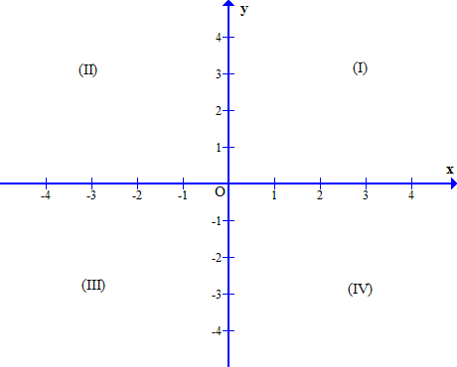Trục Ox gọi là trục hoành, trục Oy gọi là trục tung.

▪ Điểm O biểu diễn số 0 của cả hai trục gọi 1à gốc tọa độ.

▪ Hai trục tọa độ chia mặt phẳng thành bốn góc vuông: góc phần tư thứ I, II, III, IV.

**2. Tọa độ của một điểm trong mặt phẳng tọa độ.**

▪ Từ một điểm M trong một mặt phẳng tọa độ Oxy ta vẽ các đường vuông góc với các trục tọa độ. Giả sử các đường vuông góc này cắt trục hoành tại điểm 3, cắt trục tung tại điểm 2. Khi đó cặp số (3; 2) gọi là tọa độ của điểm M và kí hiệu là .

▪ Số 3 gọi là hoành độ, số 2 gọi là tung độ của điểm M.

▪ **Nhận xét**. Trong mặt phẳng tọa độ, mỗi điểm M xác định một cặp số. Ngược lại, mỗi cặp số xác định một điểm P.

▪ Điểm nằm trên trục hoành có tung độ bằng 0.

▪ Điểm nằm trên trục tung có hoành độ bằng 0.

**3. Đồ thị của hàm số.**

▪ Đồ thị của hàm số  là tập hợp tất cả các điểm biểu diễn các cặp giá trị tương ứng  trên mặt phẳng tọa độ.

**B. CÁC DẠNG CÂU TẬP VÀ PHƯƠNG PHÁP GIẢI**

|  |
| --- |
| Dạng 1: Tìm tọa độ của một điểm cho trước và ngược lại, vẽ một điểm có tọa độ cho trước |
| ▪ Muốn tìm tọa độ của điểm M cho trước, từ M ta vẽ những đường thẳng vuông góc với hai trục tọa độ.  ▪ Ngược lại, muốn vẽ điểm M có tọa độ  trên mặt phẳng tọa độ thì từ điểm  trên trục hoành vẽ một đường thẳng vuông góc với trục hoành, từ điểm  trên tục tung vẽ đường thẳng vuông góc với trục tung, chúng cắt nhau tại điểm M cần tìm. |

**Câu 1.** Xác định tọa độ các điểm  trong hình.

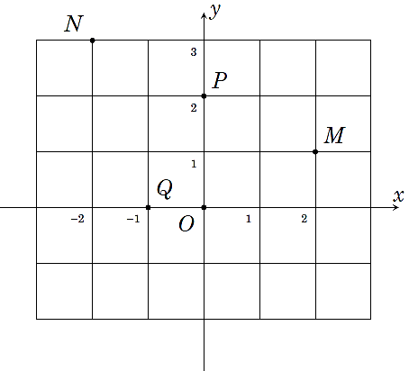

Lời giải:

Tọa độ các điểm  trong hình là :

M (2; 1); N (-2; 3); P (0; 2); Q (-1;0).

**Câu 2.** Vẽ tam giác  biết .

**Câu 3.** Trên mặt phẳng tọa độ (trong góc phần tư thứ I), vẽ hình vuông  có cạnh dài  đơn vị, điểm  thuộc tia  và điểm  thuộc tia . Hãy tìm tọa độ của điểm .

|  |
| --- |
| Dạng 2: Xét xem điểm  cho trước có thuộc đồ thị của hàm số y = f(x) không? |
| Ta thay  vào hàm số y = f(x).  ▪ Nếu được một đẳng thức đúng thì điểm  thuộc đồ thị hàm số  y = f(x).  ▪ Nếu được một đẳng thức sai thì điểm  không thuộc đồ thị hàm số  y= f(x). |

**Câu 4.** Điểm nào dưới đây thuộc đồ thị của hàm số .

a) ; b) .

**Câu 5.** Điểm  thuộc đồ thị của hàm số nào dưới đây?

A. ; B. ; C. ; D. .

**Câu 6.** Cho hàm số . Ba điểm nào trong bốn điểm dưới đây thẳng hàng (vì cùng nằm trên đồ thị của hàm số ?

A. ; B. ; C. ; D. .

|  |
| --- |
| Dạng 3: Câu toán thực tế |
| ▪ Vận dụng kiến thức liên quan để giải quyết Câu toán . |

**Câu 7.**

Nhiệt độ dự báo một số thời điểm trong ngày 18/1/2023 ở Đà Lạt, Lâm Đồng được cho bởi hình sau . (Nguồn : https://weather.com).

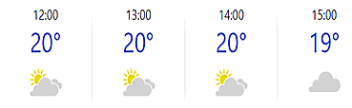

a/ Viết hàm số dạng bảng biểu thị nhiệt độ  tại thời điểm x (h) ở Đà Lạt, Lâm Đồng.

b/ Trong mặt phẳng tọa độ Oxy, biểu diễn các điểm có tọa độ là các cặp số (x; y) tương ứng ở trên bảng.

c/ Trong mặt phẳng tọa độ Oxy, điểm M (14; 21) có thuộc đồ thị của hàm số cho bởi bảng trên hay không ? Vì sao ?

**Câu 8.**

Màn hình ra đa của một đài gợi lên hình ảnh một mặt phẳng tọa độ. Ba chấm sáng trên màn hình ra đa của đài nằm ở góc phần tư thứ mấy trong mặt phẳng tọa độ Oxy ?



**C. CÂU TẬP VẬN DỤNG**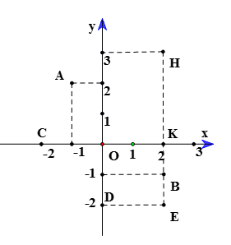

**Câu 9.** Ở hình vẽ:

a) Viết tọa độ các điểm A, B, C, D.

b) Em có nhận xét gì về tọa độ của các cặp điểm A và B; C và D?

**Câu 10.**

a/Trong mặt phẳng tọa độ Oxy cho các điểm A, B, C như hình bên. Xác định tọa độ các điểm đó.

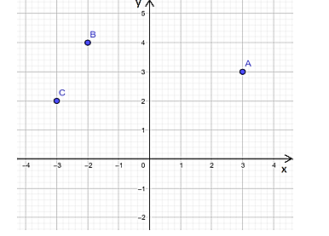

b/Trong mặt phẳng tọa độ Oxy cho các điểm M; N như hình bên. Xác định tọa độ các điểm đó.

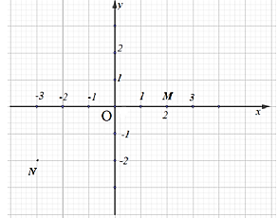

c/Cho hình vẽ sau:

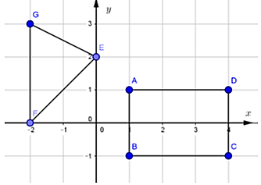

Xác định tọa độ các điểm trong hình vẽ.

**Câu 11.** Hàm số y được cho trong bảng sau:

|  |  |  |  |  |
| --- | --- | --- | --- | --- |
| x | –2 | 0 | 2 | 4 |
| y | –1 | 0 | 1 | 2 |

a) Viết tất cả các cặp giá trị tương ứng (x; y) của hàm số trên và đặt tên các điểm đó.

b) Vẽ trên một hệ tọa độ Oxy và xác định các điểm biểu diễn các cặp giá trị tương ứng của x và y ở câu a.

**Câu 12.**

a)Cho điểm M(2; –3), M thuộc góc phần tư thứ mấy?

b)Viết tọa độ của điểm A có tung độ là 4, hoành độ gấp đôi tung độ.

c) Viết tọa độ của điểm B nằm trên trục tung và có tung độ là 3.

d) Viết tọa độ của điểm C nằm trên trục hoành và có hoành độ là -2.

e/ Viết tọa độ của điểm O là gốc tọa độ.

**Câu 13.**

Cho hàm số 

a) Viết 5 cặp số  với .

b) Biểu diễn các cặp số đó trên mặt phẳng tọa độ Oxy.

**Câu 14.**

a) Trong mặt phẳng tọa độ , nêu cách xác định của mỗi điểm sau : 

b) Viết tọa độ điểm E có hoành độ là 3 và nằm trên trục hoành ; tọa độ điểm F có tung độ là 1 và nằm trên trục tung.

c) Trong mặt phẳng tọa độ Oxy cho Xác định tọa độ đỉnh  để  là hình vuông.



**Câu 15.** Xác định xem các điểm sau thuộc góc phần tư thứ mấy?

A(1; 8), B(–2; –5), C(–1; 2), D(9; –9), E(0; 7).

**Câu 16.** Trên mặt phẳng tọa độ Oxy cho các điểm A, B, C, D như hình bên. Hãy điền vào các chỗ chấm chấm (…) các số và kí hiệu thích hợp.

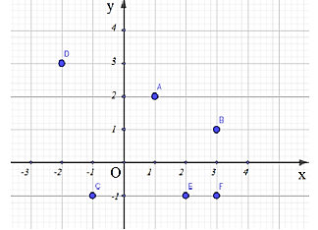a) Điểm A có hoành độ là ………

b) Điểm B có tung độ là ………..

c) Điểm C có tọa độ là (……; ……)

d) Điểm D ở góc phần tư thứ ……..

e) Điểm…….. có hoành độ dương.

f) Điểm ….… có tung độ âm.

g) Biểu diễn trung điểm I của BF,  khi đó tọa độ điểm I là: (…….; ……)

**Câu 17.** Cho hàm số  và các điểm  thuộc đồ thị hàm số.

a) Tìm tọa độ điểm  và  nếu biết hoành độ điểm  là 1, hoành độ điểm  là .

b) Tìm tọa độ điểm  và  nếu biết tung độ điểm  là 0, tung độ điểm  là .

**Câu 18.** Trong các điểm sau, điểm nào thuộc đồ thị hàm số ? Giải thích.

.

**Câu 19.** Trong các điểm sau, điểm nào thuộc đồ thị hàm số ? Giải thích.

.

**Câu 20.** Trong các điểm sau, điểm nào thuộc đồ thị hàm số ? Giải thích.

.

**Câu 21.** Trong các điểm sau, điểm nào thuộc đồ thị hàm số ? Giải thích.

.

**Câu 22.** Số tập x và số tiền y (nghìn đồng) phải trả của ba bạn Hùng, Dũng và Mạnh được biểu diễn bởi ba điểm H ; D; M trong mặt phẳng tọa độ Oxy như hình bên.

a/ Xác định tọa độ các điểm H; D; M.

b/ Ai mua nhiều tập nhất ? Ai mua ít tập nhất ?

**Câu 23.**

Khi con người đi bộ thì trong 1 phút sẽ tiêu hao hết 2 kcal. Gọi x là thời gian đi bộ; y là số lượng kcal tiêu hao tương ứng.

a/ Viết biểu thức y theo x. Hỏi y có phải là hàm số của x không ? Vì sao ?

b/ Điền vào bảng sau :

|  |  |  |  |  |  |
| --- | --- | --- | --- | --- | --- |
| x (phút) | 1 | 2 | 3 | 4 | 5 |
| y (kcal) | 2 |  |  |  |  |
| (x;y) | (1;2) |  |  |  |  |

c/ Trong mặt phẳng Oxy hai điểm A(3;6) ; B(6; 10) có thuộc đồ thị của hàm số không ? Vì sao ?

****d/ Đánh dấu 5 điểm có tọa độ là các cặp số (x;y) đã tìm được trong câu b trên mặt phẳng tọa độ Oxy hình bên dưới.

**Câu 24.**

Nhiệt độ dự báo một số thời điểm trong ngày 18/1/2023 ở NewYork, Hoa Kì được cho bởi hình sau . (Nguồn : https://weather.com).

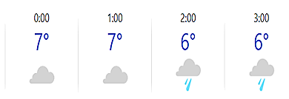

a/ Viết hàm số dạng bảng biểu thị nhiệt độ  tại thời điểm x (h) ở NewYork, Hoa Kì.

b/ Trong mặt phẳng tọa độ Oxy, biểu diễn các điểm có tọa độ là các cặp số (x; y) tương ứng ở trên bảng.

c/ Trong mặt phẳng tọa độ Oxy, điểm M (14; 21) có thuộc đồ thị của hàm số cho bởi bảng trên hay không ? Vì sao ?